AMALI K4

NAMA:ADAM MUAZZIM BIN MUHAMAD YUSNIZAM

KELAS:1 SVM IPD

PROTOTAIP:

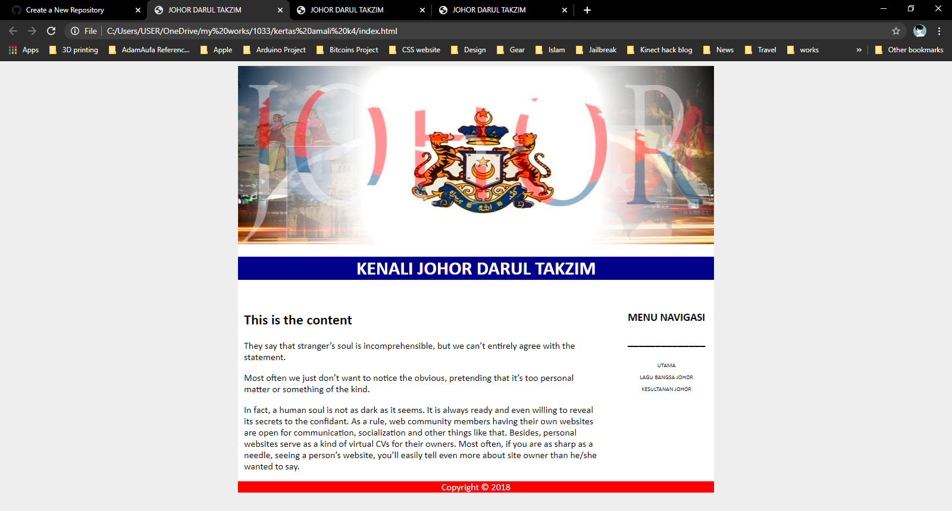

Index

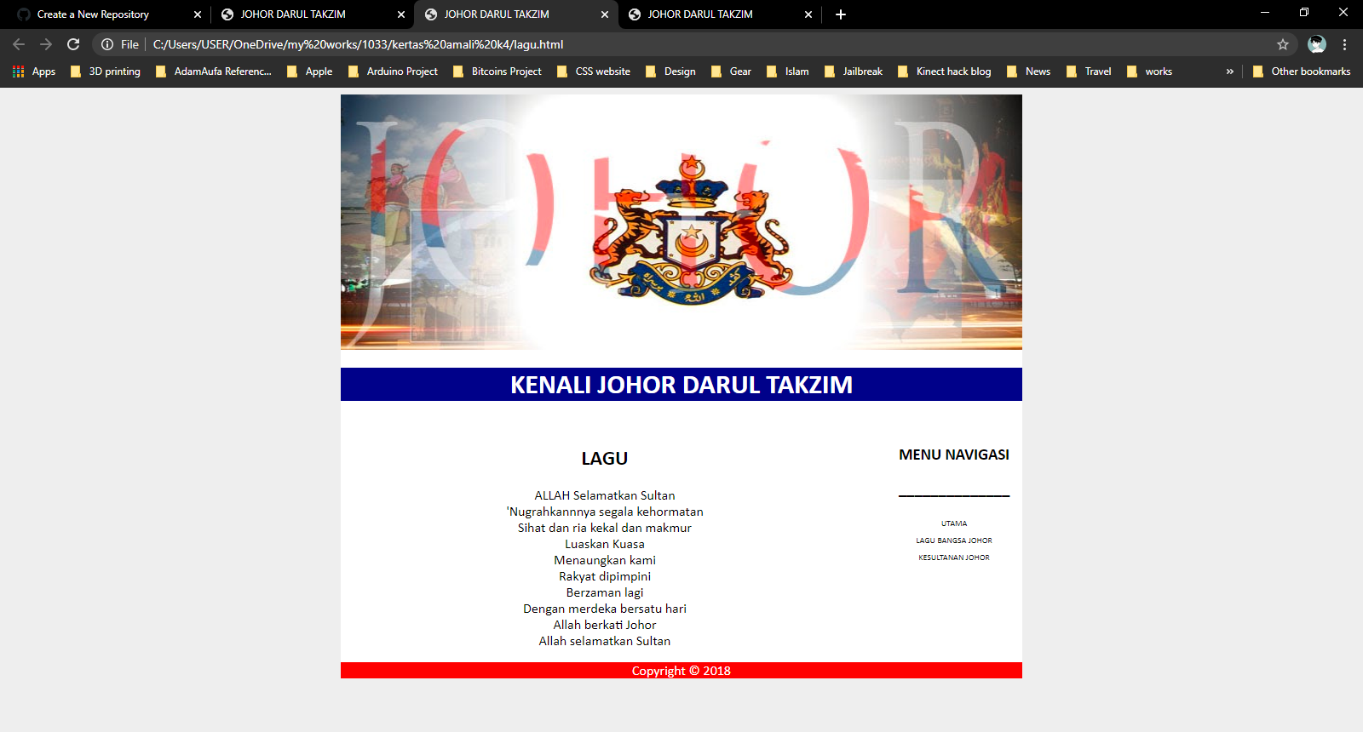

Lagu

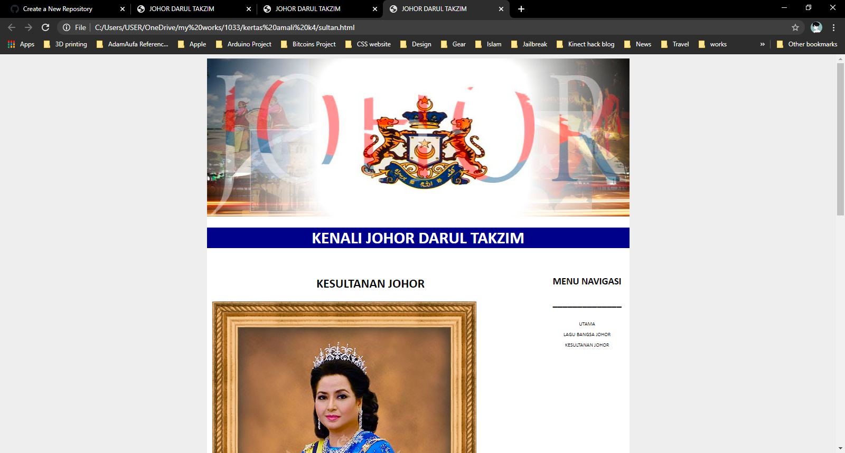

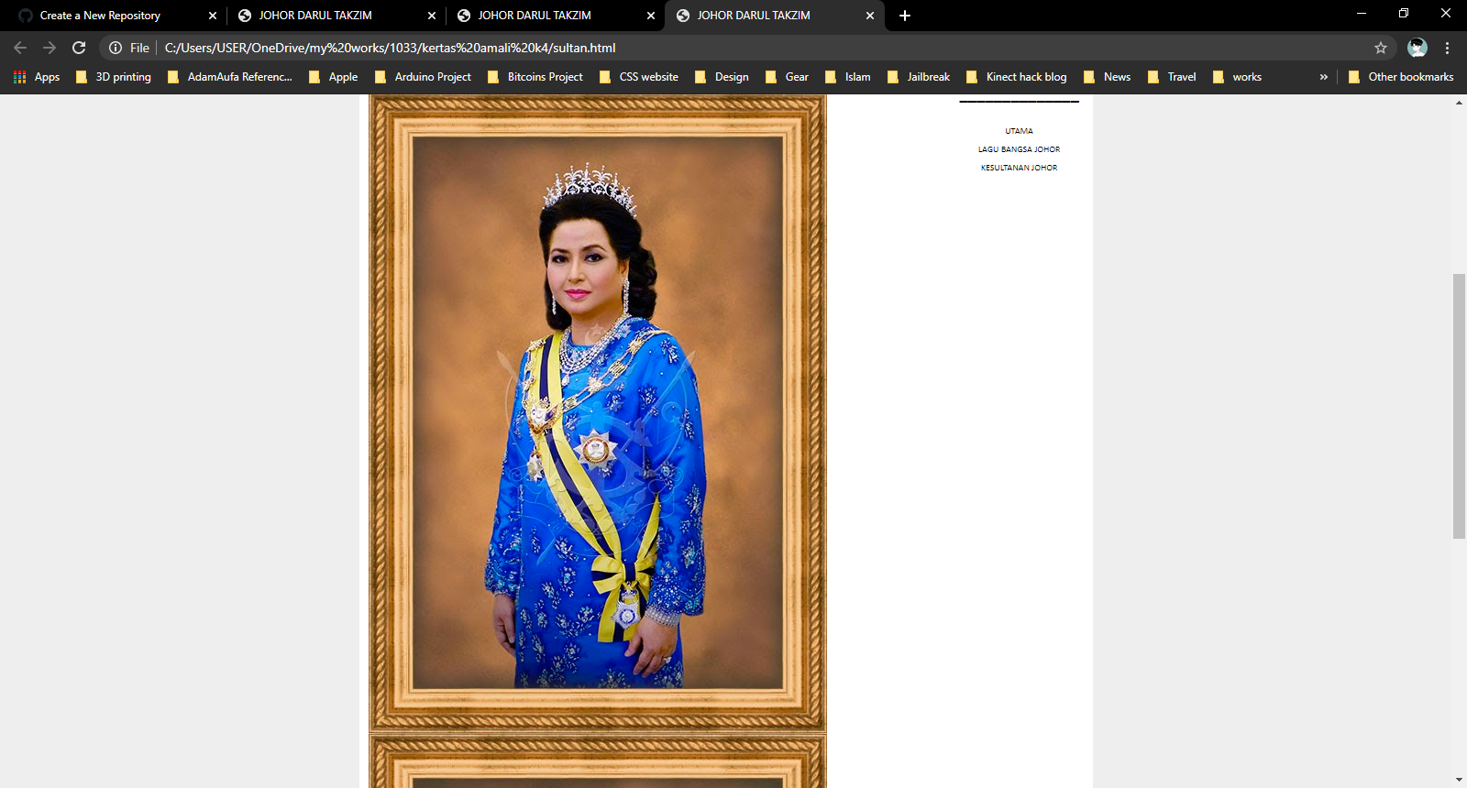

Sultan

GIT:

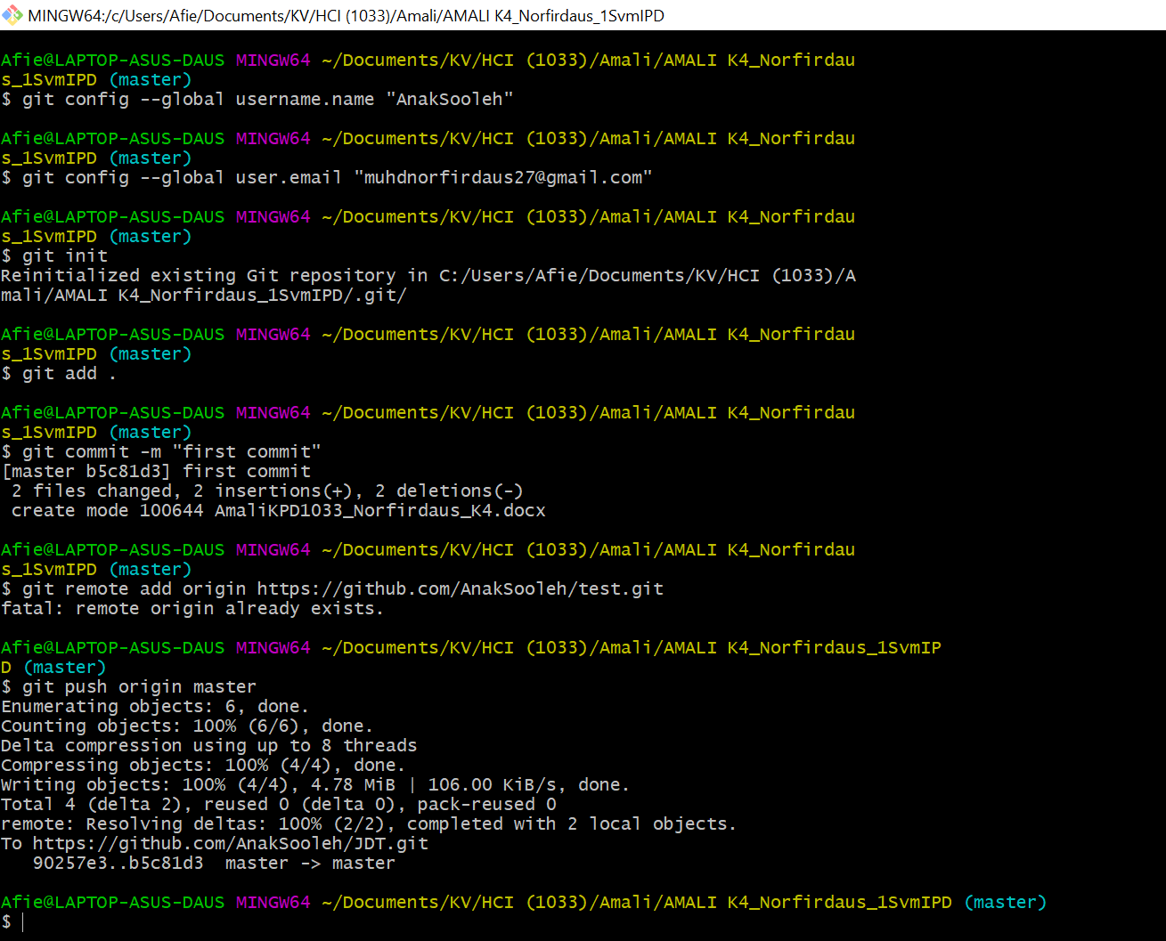

GITHUB:

